ГОСУДАРСТВЕННОЕ УЧРЕЖДЕНИЕ
ВЫСШЕГО ПРОФЕССИОНАЛЬНОГО ОБРАЗОВАНИЯ
«БЕЛОРУССКО-РОССИЙСКИЙ УНИВЕРСИТЕТ»

Кафедра «Автоматизированные системы управления»

БАЗЫ И БАНКИ ДАННЫХ

Методические рекомендации к самостоятельной работе
для студентов специальности 1-53 01 02 «Автоматизированные
системы обработки информации и управления»
заочной формы обучения

Могилев 2017

УДК 004.65
ББК 32.81
Б 17

Рекомендовано к изданию
учебно-методическим отделом
Белорусско-Российского университета

Одобрено кафедрой «Автоматизированные системы управления» «07» февраля 2017 г., протокол № 9

Составители: канд. техн. наук, доц. К. В. Захарченков;
канд. техн. наук, доц. Т. В. Мрочек

Рецензент

Изложены рекомендации по решению задач к контрольной работе, приведены примеры решения задач, а также учебно-методическая литература. Предназначены для выполнения самостоятельной работы студентами специальности 1-53 01 02 заочной формы обучения.

Учебно-методическое издание

БАЗЫ И БАНКИ ДАННЫХ

Ответственный за выпуск С. К. Крутолевич

Технический редактор К. В. Захарченков

Компьютерная верстка Т. В. Мрочек

Подписано в печать . Формат 60х84/16. Бумага офсетная. Гарнитура Таймс
Печать трафаретная. Усл.-печ. л. . Уч.-изд. л. . Тираж экз. Заказ №

Издатель и полиграфическое исполнение:
Государственное учреждение высшего профессионального образования
«Белорусско-Российский университет».
Свидетельство о государственной регистрации издателя,
изготовителя, распространителя печатных изданий
№ 1/156 от 24.01.2014.
Пр. Мира, 43, 212000, Могилев.

© ГУ ВПО «Белорусско-Российский
университет», 2017
1 Общие сведения об основных элементах учебного процесса

Целью учебной дисциплины «Базы и банки данных» является формирование профессиональных компетенций для работы с базами данных в области управления и обработки информации.
Задачи дисциплины:
- изучение технологий создания и работы с базами данных в современных системах управления базами данных (СУБД) и языках программирования;
- изучение технологий для работы с базами данных в сети;
- приобретение навыков по разработке программного интерфейса с современными СУБД.
Дисциплина «Базы и банки данных» студентами заочной формы обучения изучается в 5, 6 и 7 семестрах. Формой контроля знаний по дисциплине в 5 семестре является зачет, в 6 семестре – экзамен, в 7 семестре – курсовой проект. В 6 семестре студенты выполняют одну контрольную работу.
Одной из наиболее эффективных форм получения знаний является самостоятельная работа. В методических рекомендациях содержатся:
– теоретические сведения и примеры решения задач из контрольной работы;
– условия задач для самостоятельного решения в контрольной работе;
– список рекомендуемой литературы [1 – 13].

2 Методические указания к выполнению контрольной работы

2.1 Создание представлений

Представление – это именованный запрос на выборку, сохраненный в базе данных, который выглядит и работает как таблица, при обращении по имени создает виртуальную таблицу, наполняя ее актуальными данными из БД. С представлением не ассоциированы никакие данные, в отличие от таблицы, поэтому представление иногда называют виртуальной таблицей, с которой можно работать так же, как с реально существующей на диске таблицей. Физически представление реализовано в виде SQL-запроса, на основе которого производится выборка данных из одной или нескольких таблиц или представлений.
Представление может выбирать данные из других представлений, которые, в свою очередь, могут также основываться на представлениях или таблицах. Вложенность представлений не должна превышать 32.
При обращении к представлению сервер проверяет правильность всех ссылок в запросе. Проверяется, существуют ли объекты, требующиеся для выполнения запроса, определяющего представление. Если одна из таблиц, на которые ссылается запрос, была уничтожена, то представление будет нельзя использовать и при попытке обратиться к нему пользователи получат сообщение об ошибке.
Механизм представлений в SQL Server является реализацией одного из 12 принципов Э. Кодда «База данных должна быть доступна конечным пользователям только через представления», что позволяет предоставить пользователю только ту часть БД, которая ему действительно нужна для работы и скрыть концептуальную схему, доступную только администратору базы данных. Поэтому представление часто применяется для ограничения доступа пользователей к конфиденциальным данным в таблице.
При создании представления пользователю не возвращается виртуальная таблица, которую он обычно получает при выполнении инструкции SELECT. Пользователь получит сообщение типа «Представление создано».
Для создания представлений средствами Transact-SQL используется следующая конструкция:

CREATE VIEW view_name [(column [,...n])]
[WITH ENCRYPTION]
AS
select_statement
[WITH CHECK OPTION]

Рассмотрим составляющие данной конструкции.
view_name – имя представления. При указании имени необходимо придерживаться тех же правил и ограничений, что и при создании таблицы.
column – имя колонки, которое будет использоваться в представлении. Максимальная длина имени составляет 128 символов. По умолчанию имена колонок в представлении соответствуют именам колонок в исходных таблицах. Явное указание имени колонки требуется при использовании вычисляемых колонок или при объединении нескольких таблиц, имеющих колонки с одинаковыми именами. Имена колонок перечисляются через запятую в соответствии с их порядком в представлении. Имена колонок можно указывать в команде SELECT, определяющей представление.
WITH ENCRYPTION – использование этого параметра предписывает серверу шифровать код SQL-запроса. Это гарантирует, что пользователи не смогут просмотреть код запроса и использовать его. Если при определении представления необходимо скрыть имена исходных таблиц и колонок, а также алгоритм объединения данных, то необходимо использовать эту опцию.
select_statement – код запроса SELECT, выполняющий выборку, объединение и фильтрацию строк из исходных таблиц и представлений. Можно использовать команду SELECT любой сложности со следующими ограничениями:
1) нельзя создавать новую таблицу на основе результатов, полученных в ходе выполнения запроса, то есть запрещается использование параметра INTO;
2) нельзя проводить выборку данных из временных таблиц, то есть нельзя использовать имена таблиц, начинающихся на # или ##;
3) в представление нельзя включать операции вычисления и группировки, то есть запрещается указание параметров ORDER BY, COMPUTE и COMPUTE BY.
Чтобы выполнить представление, т. е. получить данные в виде виртуальной таблицы, необходимо выполнить запрос SELECT к представлению так же, как и к обычной таблице:

SELECT * FROM view_name

Для удаления представления используется команда Transact SQL DROP VIEW{view […n]}. За один раз можно удалить несколько представлений.
При выполнении практического задания студенту необходимо для базы данных, структура которой определена в варианте задания, создать 3 представления с использованием языка Transact-SQL. Основные операторы и функции Transact-SQL описаны в конспекте лекций, в данных методических рекомендациях и в [1 – 13].

2.2 Пример выполнения задания

Пусть база данных имеет структуру, представленную информационной моделью на рисунке 1.
Разрешение связей «многие-ко-многим», осуществленное на физическом уровне путем введения дополнительных зависимых сущностей «Пользование библиотекой», представлено на рисунке 2.

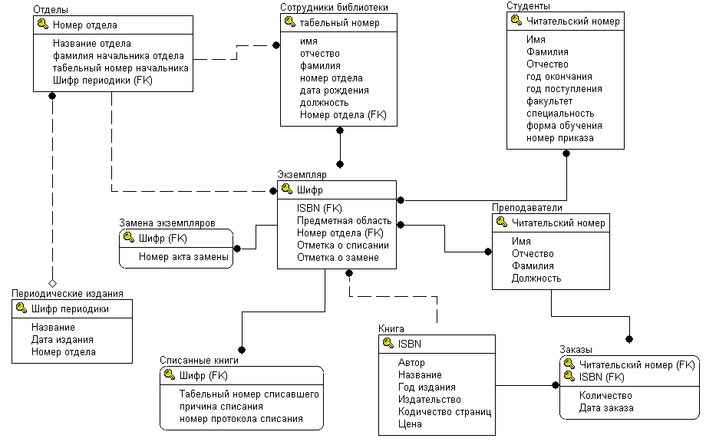

Рисунок 1 – Информационная модель

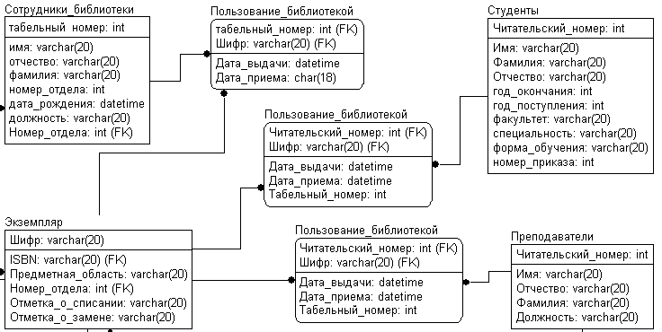

Рисунок 2 – Разрешение связей «многие-ко-многим» на физическом уровне

В базе данных реализованы следующие представления.

1 Вывод ограниченной информации о студентах с фамилией, оканчивающейся на «ов»
CREATE VIEW infoStudent /* Указываем имя представления */
AS
SELECT /* Указываем, какие поля будут выведены */
Студенты.Имя, Студенты.Фамилия, Студенты.факультет, Студенты.специальность
FROM Студенты /* Из какой таблицы */
WHERE Студенты.Фамилия LIKE ‘[ ]ов’

2 Информация о замене экземпляров по программированию на С++
CREATE VIEW infoZamena
AS
SELECT /* Указываем, какие поля из каких таблиц будут выведены */
Книга.Автор, Книга.Название, Экземпляр.Шифр, Замена_экземпляров.Номер_акта_замены
FROM /* Указываем таблицу и связанные с ней при помощи оператора INNER JOIN таблицы, из которых выбираются связанные данные. После операнда ON указываем, по каким полям связаны две таблицы */
(Книга INNER JOIN Экземпляр ON Книга.ISBN =Экземпляр.ISBN)
INNER JOIN Замена_экземпляров ON Экземпляр.Шифр = Замена_экземпляров.Шифр
WHERE Книга.Название LIKE '%C++' /* Выбираются только те книги, в названии которых присутствует “C++” */

3 Информация о списанных экземплярах по программированию на Delphi
CREATE VIEW infoCpicanie
AS
SELECT /* Указываем, какие поля, из каких таблиц будут выведены */
Книга.Автор, Книга.Название, Экземпляр.Шифр, Списанные_книги.причина_списания, Списанные_книги.номер_протокола_спи-сания, Списанные_книги.Табельный_номер_списавшего
FROM /* Указываем таблицу, и связанные с ней таблицы, из которых выбираются связанные данные. */
Книга INNER JOIN (Экземпляр INNER JOIN Списанные_книги ON Экземпляр.Шифр = Списанные_книги.Шифр) ON Книга.ISBN = Экземпляр.ISBN
WHERE Книга.Название LIKE '%Delphi' /* Выбираются только те книги, в названии которых присутствует “ Delphi */

4 Информация о преподавателях и их заказах на литературу; количество книг должно быть от 10 до 20 или от 25 до 30
CREATE VIEW infoZakazi /* Объявляем имя представления */
AS
SELECT /* Указываем, какие поля таблиц будут выведены */
Преподаватели.Фамилия, Преподаватели.Имя, Преподаватели.Отчество, Книга.Автор, Книга.Название, Заказы.Количество
FROM /* Указываем таблицу, и связанные с ней таблицы, из которых выбираются связанные данные.*/
Книга INNER JOIN (Преподаватели INNER JOIN Заказы ON Преподаватели.Читательский_номер = Заказы.Читательский_номер)
ON Книга.ISBN = Заказы.ISBN
WHERE (Заказы.Количество BETWEEN 10 AND 20) OR (Заказы.Количество BETWEEN 25 AND 30) /* 10<количество заказов<20 или 25<количество заказов<30 */

5 Информация о книгах, которыми пользуется студент, и табельный номер сотрудника отдела обслуживания, выдавшего книги. Номер отдела обслуживания 11
CREATE VIEW infoOPolzovaniiStudentov
AS
SELECT /* Указываем, какие поля таблиц будут выведены */
Студенты.Имя, Студенты.Фамилия, Книга.Автор, Книга.Название, Сотрудники_библиотеки.табельный_номер
FROM /* Указываем таблицу, и связанные с ней таблицы, из которых выбираются связанные данные. */
(((Книга INNER JOIN Экземпляр ON Книга.ISBN = Экземпляр.ISBN) INNER JOIN
Пользование_библиотекой2 ON Экземпляр.Шифр = Пользование_библиотекой2.Шифр) INNER JOIN
Студенты ON Пользование_библиотекой2.Читательский_номер = Студенты.Читательский_номер) INNER JOIN
Сотрудники_библиотеки ON Пользование_библиотекой2.Табель-ный_номер = Сотрудники_библиотеки.табельный_номер
WHERE Сотрудники_библиотеки.табельный_номер LIKE '11[ ]' /* Табельный номер сотрудников должен начинаться с «11» */

6 Информация о книгах, которыми пользуется преподаватель, и табельный номер сотрудника отдела обслуживания, выдавшего книги. Номер отдела обслуживания 11
CREATE VIEW infoOPolzovaniiPrepodovatelej
AS
SELECT /*Указываем, какие поля таблиц будут выведены*/
Преподаватели.Имя, Преподаватели.Фамилия, Книга.Автор, Книга.Название,Сотрудники_библиотеки.табельный_номер
FROM /*Указываем таблицу, и связанные с ней таблицы, из которых выбираются связанные данные.*/
(((Книга INNER JOIN Экземпляр ON Книга.ISBN = Экземпляр.ISBN) INNER JOIN
Пользование_библиотекой3 ON Экземпляр.Шифр = Пользование_библиотекой3.Шифр) INNER JOIN
Преподаватели ON Пользование_библиотекой3.Читатель-ский_номер = Преподаватели.Читательский_номер) INNER JOIN Сотрудники_библиотеки ON Пользование_библиотекой3.Табельный_номер = Сотрудники_библиотеки.табельный_номер
WHERE Сотрудники_библиотеки.табельный_номер LIKE '11[ ]'
/* Табельный номер сотрудников должен начинаться с «11» */

7 Информация об отделах 11 и 12 и работающих в них сотрудниках
CREATE VIEW Otdeli
AS
SELECT /* Указываем, какие поля будут выбраны */
Отделы.номер_отдела, Отделы.название_отдела, Сотрудники_библиотеки.фамилия, Сотрудники_библиотеки.имя,Сотрудники_биб-лиотеки.отчество
FROM /* Указываем таблицу, и связанные с ней таблицы, из которых выбираются связанные данные. */
Отделы INNER JOIN Сотрудники_библиотеки ON Отделы.Номер_отдела = Сотрудники_библиотеки.Номер_отдела
GROUP BY номер.отдела /* По какому полю будут сгруппированы поля */
WHERE Отделы.номер_отдела BETWEEN 10 AND 13 /* Выбираются отделы, номер которых находится между 10 и 13 */

8 Информация о месте хранения периодических изданий, название которых содержит в себе слово «вестник», но при этом должны быть исключены периодические издания, первое слово которых начинается на «Э», например «Экономический вестник»
CREATE VIEW INFOPeriodika
AS
SELECT /* Указываем какие поля будут выбраны*/
Периодические_издания.Название, Периодические_издания.Да-та_издания, Отделы.Название_отдела, Отделы.Номер_отдела
FROM /* Указываем таблицу, и связанные с ней таблицы, из которых выбираются связанные данные. */
Отделы INNER JOIN Периодические_издания ON Отделы.Номер_отдела = Периодические_издания.Номер_отдела
WHERE Периодические_издания.Название LIKE '[^Э] %вестник%'
/* [^Э] запрещает начинаться первому слову на «Э», % вестник% – указывает на то, что оставшаяся часть названия должна содержать слово «вестник» */

9 Полная информация об экземпляре, который был издан с 2000 до текущего года
CREATE VIEW FullInfoEkzemplar
AS
SELECT /* Указываем какие поля будут выбраны */
Экземпляр.шифр, Книга.Автор, Книга.Название, Кни-га.Год_издания, Книга.Издательство, Экземпляр.Предметная_область, Экземпляр.Номер_отдела, Экземпляр.Отметка_о_списании, Экземпляр.Отметка_о_замене
FROM /* Указываем таблицу, и связанные с ней таблицы, из которых выбираются связанные данные. */
Книга INNER JOIN Экземпляр ON Книга.ISBN = Экземпляр.ISBN
WHERE Книга.Год_издания BETWEEN 2000 AND YEAR (GETDATE())
/* GETDATE() возвращает текущую дату, YEAR (<дата>) – год <даты> */

10 Информация о наличии книги в библиотеке
CREATE VIEW InfoAboutBook
AS
SELECT /*Указываем какие поля будут выбраны*/
Книга.ISBN, Экземпляр.Шифр, Экземпляр.Номер_отдела, Пользование_библиотекой2.Дата_выдачи, Пользование_библиотекой2.Да-та_приема
FROM /*Указываем таблицу, и связанные с ней таблицы, из которых выбираются связанные данные.*/
(Книга INNER JOIN Экземпляр ON Книга.ISBN = Экземпляр.ISBN) INNER JOIN
Пользование_библиотекой2 ON Экземпляр.Шифр = Пользование_библиотекой2.Шифр
WHERE Пользование_библиотекой2.Дата_приема BETWEEN Пользование_библиотекой2.Дата_выдачи AND GETDATE() /*Если книгу сдали, т. е. она в наличии в библиотеке, то дата приема будет между датой выдачи и текущей датой*/

3 Варианты заданий

В вариантах 1 – 3 база данных имеет структуру, показанную на рисунке 1.
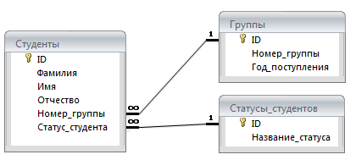

Рисунок 1 – Схема базы данных к вариантам 1 – 3

Вариант 1.
Реализовать в базе данных (см. рисунок 1) три представления:
1) вывести минимальный год поступления групп АСОИЗ в университет;
2) вывод списка студентов группы АСОИЗ-041, отсортированного по фамилиям;
3) вывести среднее значение идентификатора студентов группы АСОИЗ-041.

Вариант 2.
Реализовать в базе данных (см. рисунок 1) три представления:
1) вывести список студентов, обучающихся в группе АСОИЗ-041 или АСОИЗ-042;
2) вывести количество студентов каждой группы;
3) вывести список студентов группы АСОИЗ-041, фамилия которых начинается с буквы «Д».

Вариант 3.
Реализовать в базе данных (см. рисунок 1) три представления:
1) вывести список студентов, которые числятся в удаленных группах;
2) вывести список студентов группы АСОИЗ-041, номера которых в списке с 4 по 10;
3) вывести список групп, в которых не учится ни один студент.

В вариантах 4 – 6 база данных имеет структуру, показанную на рисунке 2.

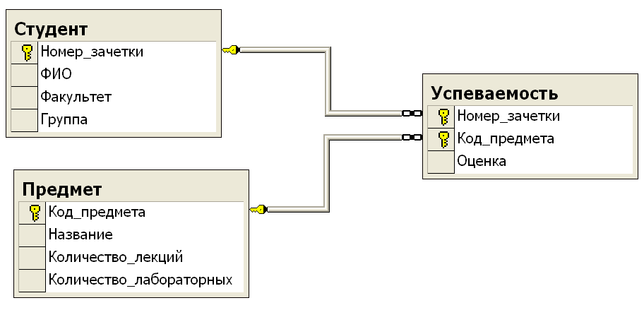

Рисунок 2 – Схема базы данных «Успеваемость студентов»

Вариант 4.
Реализовать в базе данных (см. рисунок 2) три представления:
1) вычислить средний балл каждого студента;
2) выполнить сортировку списка студентов по ФИО;
3) подсчитать количество студентов в группе АСОИЗ-051.

Вариант 5.
Реализовать в базе данных (см. рисунок 2) три представления:
1) вывести максимальное количество лабораторных;
2) подсчитать количество предметов, изучаемых группой АСОИЗ-051;
3) вывести названия предметов, по которым количество лекций от 20 до 30.

Вариант 6.
Реализовать в базе данных (см. рисунок 2) три представления:
1) вывести названия предметов в группах, по которым количество лекций меньше 10, а количество лабораторных больше 10;
2) вывести названия предметов в группах, по которым количество лекций меньше 20 или количество лабораторных больше 10.;
3) вывести список студентов, для которых в базе данных отсутствует информация об успеваемости.

В вариантах 7 – 9 база данных имеет структуру, представленную на рисунке 3.

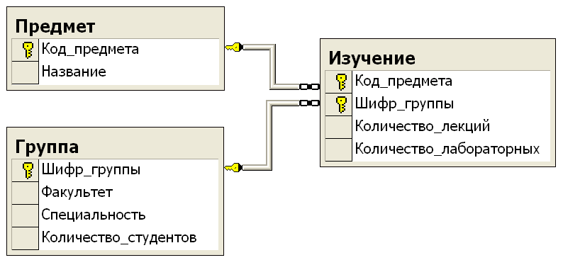

Рисунок 3 – Структура базы данных «Изучение предметов»

Вариант 7.
Реализовать в базе данных (см. рисунок 3) три представления:
1) вычисление среднего количества лекций по предмету;
2) вывести суммарное количество лабораторных по предмету;
3) вывести суммарное количество лабораторных в группе АСОИЗ-051.

Вариант 8.
Реализовать в базе данных (см. рисунок 3) три представления:
1) вывести название предмета с максимальным количеством лабораторных;
2) подсчитать количество предметов, изучаемых группой АСОИЗ-051;
3) вывести названия предметов, по которым среднее количество лекций от 30 до 40.

Вариант 9.
Реализовать в базе данных (см. рисунок 3) три представления:
1) вывести названия предметов в группах, по которым количество лекций меньше 10, а количество лабораторных больше 15;
2) вывести названия предметов в группах, по которым количество лекций меньше 20 или количество лабораторных больше 10;
3) вывести список групп, для которых в базе данных отсутствуют записи в таблице «Изучение».

В вариантах 10 – 12 база данных имеет структуру, представленную на рисунке 4.
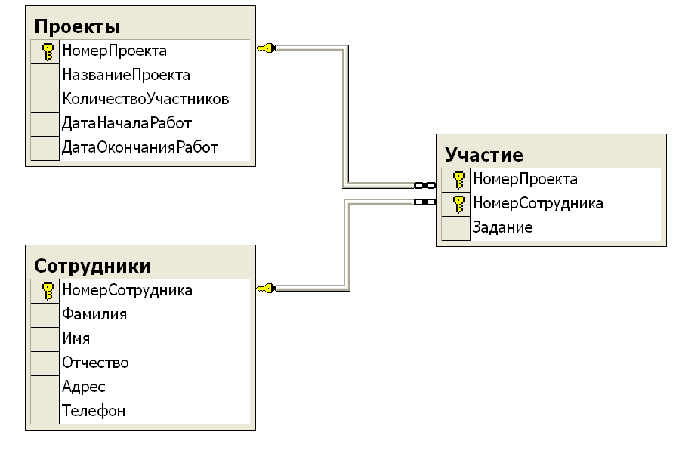
Рисунок 4 – Схема базы данных «Участие сотрудников в проектах»

Вариант 10.
Реализовать в базе данных (см. рисунок 4) три представления:
1) вывести максимальное количество участников проекта;
2) вывести минимальное количество участников проекта;
3) подсчитать количество проектов, которые выполняются в настоящее время.

Вариант 11.
Реализовать в базе данных (см. рисунок 4) три представления:
1) вывести среднее количество участников проектов;
2) вывести фамилии, имена и отчества сотрудников, которые участвуют в проекте с номером 5, отсортированные в алфавитном порядке по фамилиям;
3) вывести номера и названия проектов, которые выполняются в настоящий момент.

Вариант 12.
Реализовать в базе данных (см. рисунок 4) три представления:
1) вывести номера и названия проектов, которые уже завершились, а также номера и названия проектов, которые еще не начались;
2) вывести номера и названия проектов, в которых заданное количество участников от 3 до 5;
3) вывести информацию о проектах, по которым не выдано ни одного задания.
В вариантах 13 – 15 база данных имеет структуру, представленную на рисунке 5.
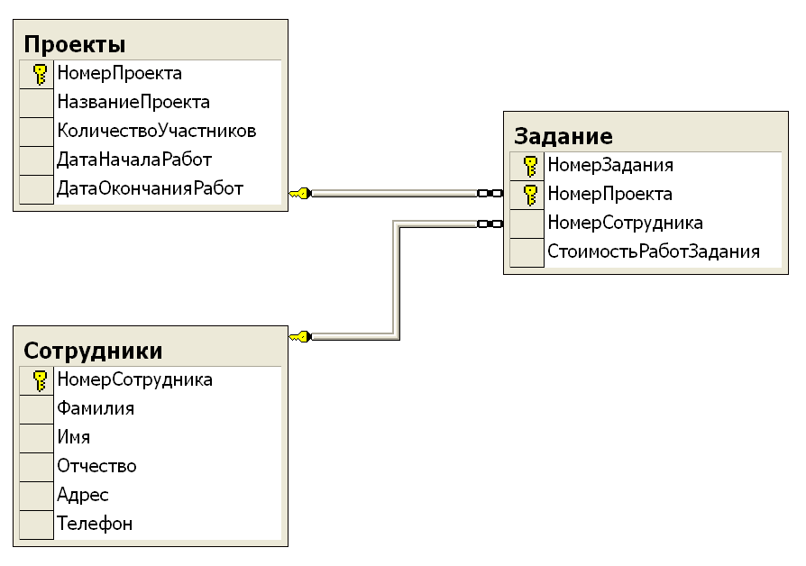

Рисунок 5 – Схема базы данных «Участие сотрудников в проектах»

Вариант 13.
Реализовать в базе данных (см. рисунок 5) три представления:
1) подсчитать количество сотрудников, участвующих в проекте с номером 5;
2) вывести суммарную стоимость работ в проекте с номером 5;
3) вывести максимальную стоимость работ задания в проекте с номером 5.

Вариант 14.
Реализовать в базе данных (см. рисунок 5) три представления:
1) вывести суммарную стоимость работ в проекте с номером 5;
2) вывести номера и названия проектов, которые выполняются в настоящий момент;
3) вывести номера и названия проектов, которые уже завершились, а также номера и названия проектов, которые еще не начались.

Вариант 15.
Реализовать в базе данных (см. рисунок 5) три представления:
1) вывести номера и названия проектов, в которых заданное количество участников от 3 до 5;
2) вывести информацию о проектах, по которым не выдано ни одного задания;
3) вывести фамилии, имена и отчества сотрудников, которые участвуют в проекте с номером 5, отсортированные по алфавиту по фамилиям.

Список литературы

- Агальцов, В. П. Базы данных. В 2-х т. Т. 2. Распределенные и удаленные базы данных : учебник / В.П. Агальцов. – М. : Форум : Инфра-М, 2015. – 272 с., ил.
- Бен-Ган, И. Microsoft SQL Server 2012. Создание запросов : учебный курс Microsoft / И. Бен-Ган, Д. Сарка, Р. Талмейдж ; пер. с англ. Н. Сержантовой. – М. : Русская редакция, 2015. – 720 с. : ил. + CD-ROM.
- Виейра, Роберт. Программирование баз данных Microsoft SQL Server 2005 для профессионалов : [Пер. с англ.] / Р. Виейра. – М. : Диалектика, 2008. – 1072 с.
- Дейт, К. Введение в системы баз данных / К. Дейт. − 6-е изд., перераб. и доп. − К. : Диалектика, 2004. – 843с.
- Жилинский, А. А. Самоучитель Microsoft SQL Server 2005 / А. А. Жилинский. – СПб. : БХВ-Петербург, 2007. – 224 с.
- Кузин, А. В. Базы данных : учеб. пособие для студентов высших учебных заведений / А. В. Кузин, С. В. Левонисова. – 6-е изд., стер. – М. : Издательский центр «Академия», 2016. – 320 с.
- Мамаев, Е. В. Microsoft SQL Server 2000 / Е. В. Мамаев. − СПб. : Питер, 2002. – 460 с.
- Мейер, Д. Теория реляционных баз данных / Д. Мейер. − М. : Финансы и статистика, 2003. – 560 с.
- Орин, Томас. Оптимизация и администрирование баз данных Microsoft SQL Server 2005. Учебный курс Microsoft : Пер. с англ. / Томас Орин, Маклин Йен. – М. : Русская Редакция, 2007. – 624 с.
- Риордан, Р. М. Программирование в Microsoft SQL Server 2000. Шаг за шагом / Р. М. Риордан. − М. :Финансы и статистика, 2002. – 540 с.
- Советов, Б. Я. Базы данных: теория и практика : учебник для бакалавров. – 2-е изд. – М. : Юрайт, 2012. – 463 с.
- Ульман, Дж. Основы систем баз данных / Дж. Ульман. − М. : Финансы и статистика, 2002. – 304 с.
- Шустова, Л. И. Базы данных : учебник / Л. И. Шустова, О. В. Тараканов. – М.: Инфра-М, 2017. – 304 с. + Доп. материалы [Электронный ресурс, режим доступа http://www.znanium.com]. – (Высшее образование: Бакалавриат). www.dx.doi.org/10.12737/11549.

